Мартынова Марина Викторовна

ГБДОУ№28 Калининского района

Города Санкт-Петербурга

Воспитатель

Конспект непосредственно - образовательной деятельности

**« с инновационными технологиями»**

(использованием развивающих игр)

в средней группе на тему:

**«Путешествие в волшебную страну»**

Разработала воспитатель: Мартынова М.В.

Санкт-Петербург

**Программное содержание:**

**1.Учить детей умению классифицировать предметы, из четырёх предметов находить один лишний, развивать логическое мышление.**

**2.Развивать умение выявлять в объектах свойства: цвета, размера, формы, называть их, обобщать объекты по двум, трём свойствам с учётом наличия или отсутствия каждого.**

**3.Формировать комбинаторные умения в процессе чередования цветных пробок.**

**4.Развивать цветоощущение, внимание, пространственное воображение, мелкой моторики в выкладывании узора из четырёх кубиков, счётных палочек и рисовании резиночками на математическом планшете по образцу воспитателя.**

**Оборудование: картинка с изображением: автобуса, машины, микроавтобуса, самолёта.**

**Развивающие игры «Блоки Дьенеша» «Цветные пробочки», «Сложи узор», «Волшебные палочки», «Соты» «Математический планшет», нарисованный замок с 2 мя вопросами, :карточки с изображением блока « Желтый, но не треугольник и не маленький», схема пробок**

**,2 кружка красный и синий, образцы воспитателя схем построек сот, палочек, резиночек., 6 больших палок для постройки лодки.**



**Ход занятия:**

**(Дети стоят вокруг воспитателя)**

**-Ребята! сегодня мы с вами отправимся в волшебную страну.**

**1.А на чём мы отправимся в путешествие, вы должны будете догадаться сами, назовите, что здесь изображено, как назвать одним словом?**

**(картинка с изображением: автобуса, машины, микроавтобуса, самолёта)**

**-Угадайте, что здесь лишнее, на том транспорте мы и отправимся в волшебную страну.**

**-А как вы догадались?**

**Дети: - самолёт это воздушный транспорт, а автобус, машина и микроавтобус наземный**

**2.-Правильно, полетим мы на самолёте, но для того чтобы отправиться в дальний путь мы должны взять билеты, но для этого потренируемся, чтобы не ошибиться и взять билеты в нужном направлении.**

**(Сядем за столы, что бы выбрать билеты)**

**-Задание вам такое - выбрать билеты по тем карточкам, которые я вам сейчас покажу:**

**(Блоки Дьенеша: Круг но не синий, Синий но не квадрат.)**

**-А вот и наши билеты:**

**(Желтый, но не треугольник и не маленький),**

**-Положим наши билеты в коробочку и проверяем, правильно ли мы подобрали фигуры.**

**-Проходим на самолёт:**

**Завели моторы - «Р-Р-Р-Р», полетели - «У-У-У-У», расправили крылья, приземлились.**

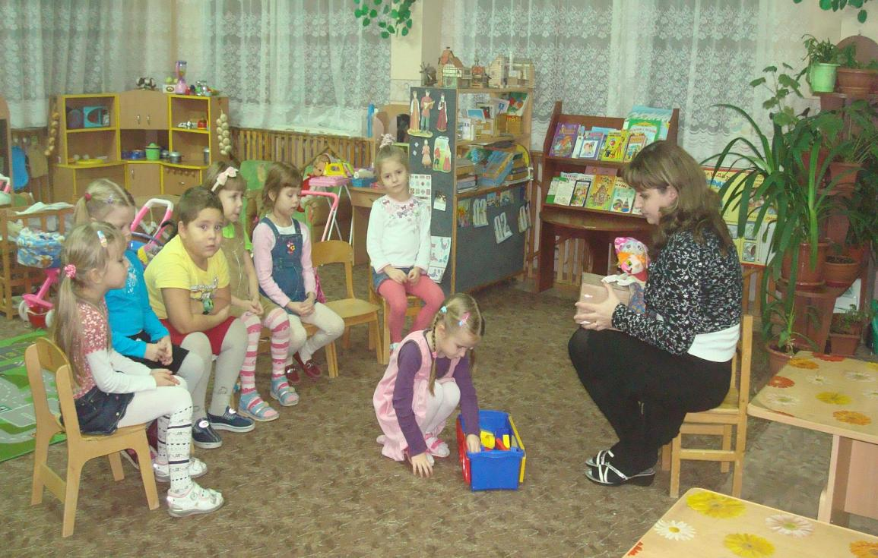

**3.-А вот и сказочная страна, но чтобы попасть туда надо войти в дверь, а на двери висит замок, а на замке код, надо его разгадать, что там нарисовано?**

**Дети:- Два вопроса**

**- В замок на место вопросов нужно вставить вот такие кружки, чтобы узнать какие кружки туда подойдут надо нам выложить в нужной последовательности цветные пробочки, и разгадать, какие пробки мы положим на место вопросов.**

**(Дети за столами выкладывают пробки по образцу воспитателя:)**

**-Каких пробочек не хватает?, как вы догадались?**

**Дети: - Красной и синей, так как последовательность такая - зелёная, красная, синяя, потом опять зелёная…..**

**(Убрали пробочки в коробочку)**

**-Приложили нужные кружки к замку, замок открыли.**

**-Заходим в дверь, вот мы и в волшебной стране.**

**(Появляется Чебурашка)**

**Чебурашка: - Здравствуйте ребятки!**

**Чебурашка: - Какие вы молодцы, что сумели открыть дверь, наверное, волшебниками будете, а я хочу пригласить вас в страну «Волшебных фигур», хотите, посмотреть какие фигуры здесь живут?**

**4.Давайте сложим узор из кубиков и сами угадаем волшебные фигуры**

**(Воспитатель показывает узоры: квадрат, ёлочка, бантик, дети выкладывают по показу)**

**Чебурашка: - Какие фигуры мы выложили?**

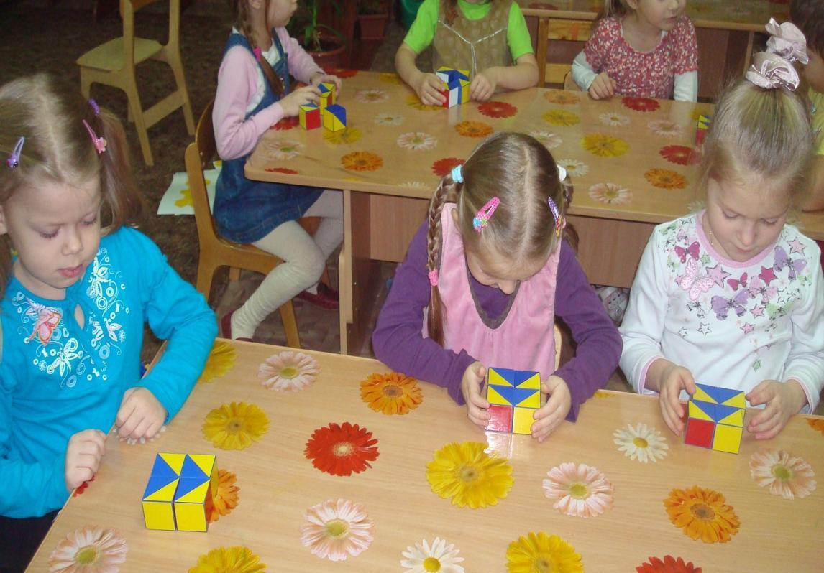

**5.Чебурашка: - А ещё этот город не простой, дома в нём из геометрических фигур**

**(На столе лежат фигуры «Блоки Дьёнеша»)**

**Чебурашка: - Какой формы здесь дома?**

**Дети: треугольной, круглой, прямоугольной, квадратной.**

**Чебурашка: - А хотите знать, где я живу?, там находиться мой секрет, давайте угадаем, вы называете форму и цвет, а я открываю эту фигуру.**

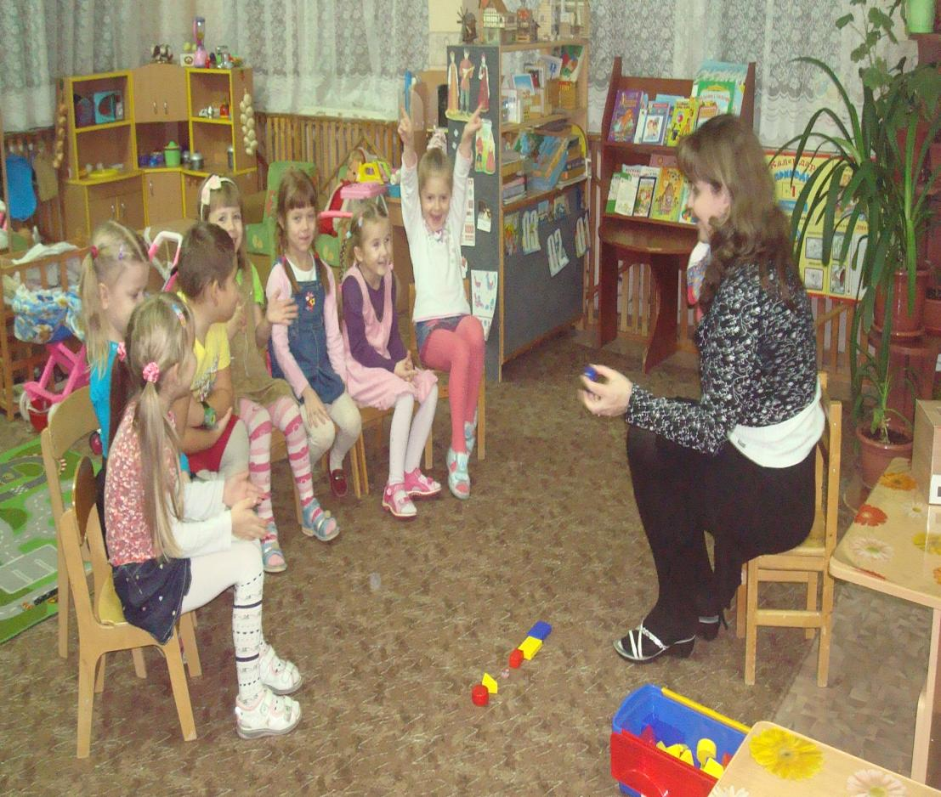

**Чебурашка: - Ай да умнички, я хочу подарить вам свою звёздочку, она хоть маленькая эта звёздочка принесёт вам удачу**

**Физминутка:**

**Воспитатель: Чебурашка, а мы тоже хотим подарить тебе подарок, садись в серединку, мы покажем тебе наш танец.**

**(Исполнение танца «Чебурашка»)**

**Чебурашка: - Вот это да, танец то был про меня, вот это подарок!!!!**

**6.Чебурашка: - А теперь давайте отправимся в город счётных палочек, посмотрите, сколько здесь много цветных палочек, в этом городе жители очень любят строить разные фигуры, давайте поможем им, я буду показывать фигуру, а вы строить у себя на карточке.** 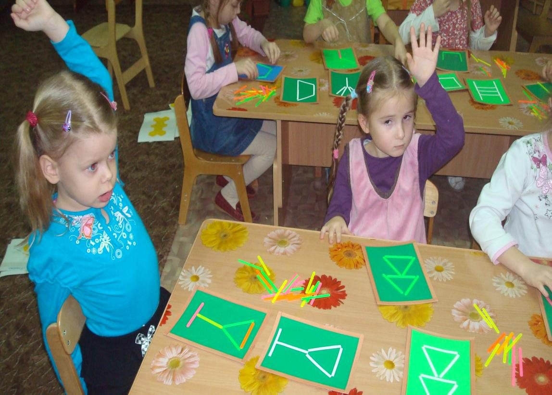

**-А у меня тоже есть палочки, сколько их?, какие они по размеру?**

**Чебурашка:-Я тоже умею строить, посмотрите, что я сейчас построю?**

**(Чебурашка строит лодку)**

**Чебурашка: - Смотрите, какая она большая залезайте в лодку, мы сейчас с вами поплывём в другой город.**

**Чебурашка: - Быстрая река, сильное течение, качает нашу лодку, держимся за борта, наклонилась лодка вправо, а теперь влево, и вперёд, вот как лодку качает.**

**7.Чебурашка: - Приплыли мы в город мастеров, здесь мастера тоже трудятся, cобирают из мозаики разные картины, но случилось несчастье, недавно сюда прилетел злой волшебник и разбил все картины, а мастеров заколдовал и теперь они не могут собрать свои картины, но если правильно сложить все соты – элементы мозаики, то мастеров можно расколдовать.**

**(дети собирают фигуры из сот)**

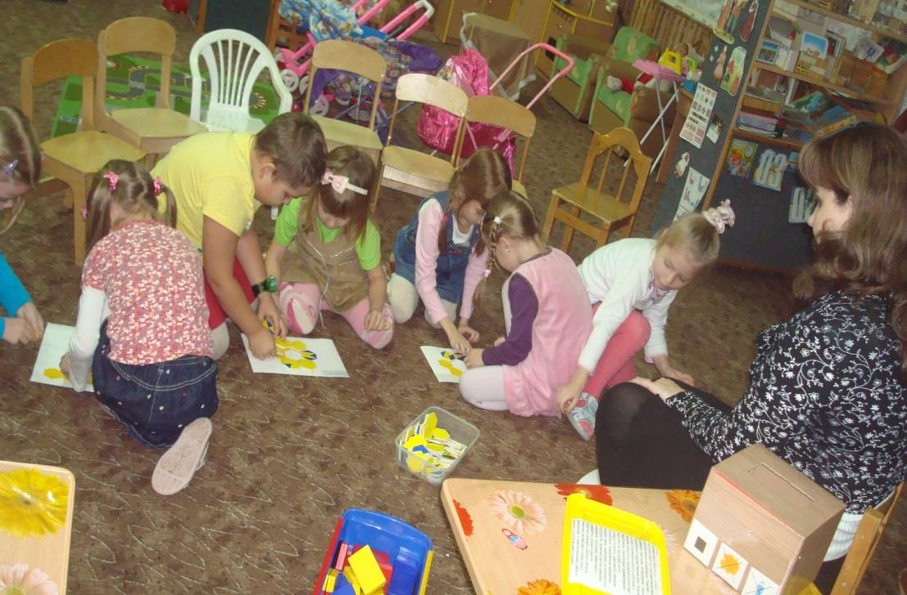

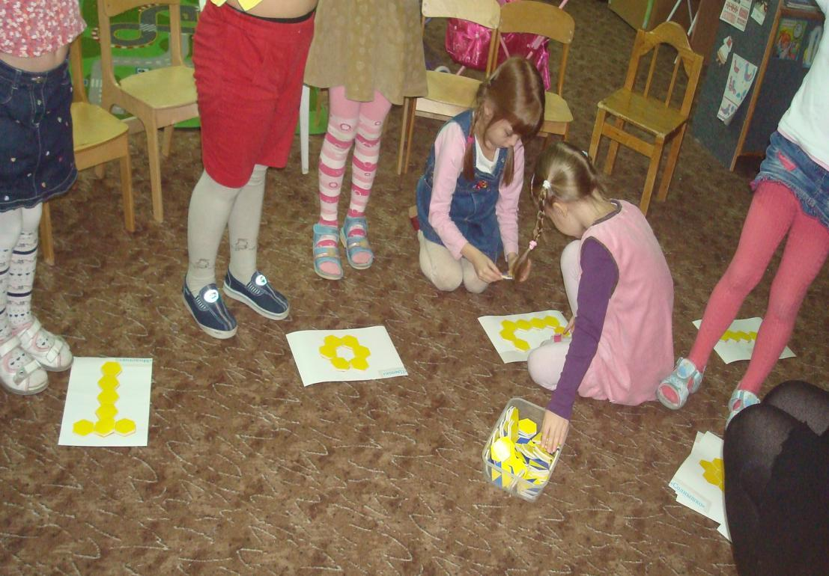

**8.Чебурашка: Вот спасибо вам и загадки разгадали и мастеров расколдовали, ну а нам пора прощаться, самолетов, что то не видать, да не беда, я вам дорожки покажу по которым вы попадёте домой (показывает игру математический планшет со схемой дорожек), если вы нарисуете их резиночками, то по волшебству окажетесь снова в детском саду.**

**(Дети по показу воспитателя рисуют резиночками)**

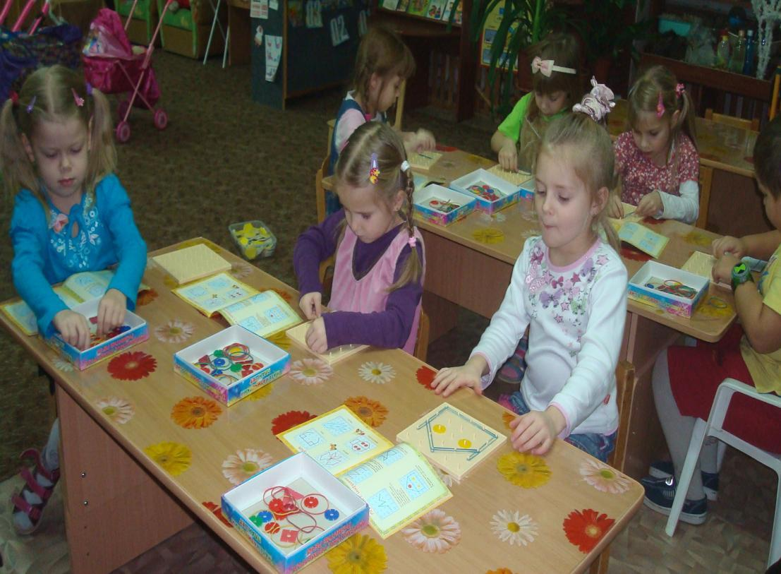

**Чебурашка: Ну а я с вами ребятки прощаюсь, спасибо вам и до свидания!**

**-А теперь закройте глазки, раз, два, три, четыре, пять, открыли глазки вот, и дома мы опять, а наше волшебное путешествие закончилось.**